Времена года
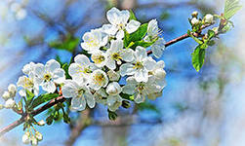ВЕСНА
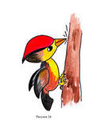
***
Пальцы складываем щепоткой. Качаем ими.
Стучат всё громче дятлы,
Синички стали петь.
Ладони сомкнуты «ковшом», поднимаем руки вверх, раскрываем ладони, боковые части остаются прижатыми, пальцы растопырены.
Встаёт пораньше солнце,
Чтоб землю нашу греть.
Движения повторяются.
Встаёт пораньше солнце,
Чтоб землю нашу греть.
Бегут ручьи под горку,
Растаял весь снежок,
Выполняем руками волнообразные движения (пальцы выпрямлены, сомкнуты, ладони повёрнуты вниз).
А из-под старой травки
Ладони сомкнуты «ковшом».
Уже глядит цветок...
Ладони раскрываются, боковые стороны рук соединяются, пальцы раскрыты, полусогнуты (чашечка цветка).
А из-под старой травки
Уже глядит цветок.
Движения повторяются.
Раскрылся колокольчик.
Руки стоят на коленях, опираясь на пальцы постепенно разжимаются, свободно расслаблены (чашечка колокольчика).
Динь-динь, звенит тихонько, локти. Пальцы сжаты в кулак.
В тени там, где сосна,
Качаем кистями рук в разные стороны, проговаривая «динь-динь».
Динь-динь, пришла весна.
Динь-динь, звенит тихонько,
Динь-динь, пришла весна.

***
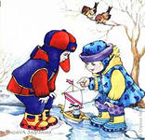Наступила весна, Делаем руками «фонарики».
Нам тепло принесла.
Побежали ручьи, Волнообразные движения руками.
Заболтали они.
Сугробы осели Опустить руки вниз.
И потемнели…
Весёлые капели песенки запели. Изображать пальчиками брызги.
Солнце по небу гуляет, Плавно руки вверх.
Тоже песни распевает. Качаем руками.
«КУКУШКА» 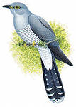

Зовёт зверей кукушка: «Зовут к себе».
«Довольно, сони, спать! Грозят пальцем.
Весна пришла к нам в гости, Отводят руки в стороны.
Давно пора вставать!» Трут глаза, потягиваются.
Ку-ку! Ку-ку! «Клювики».
Старается она. «Пружинка» с поворотом.
Ку-ку! Ку-ку!
Пришла уже весна! «Пружинка» с поворотом.

***
Начинается весна: Изображать пальчиками «брызги».
Кап-кап, кап-кап.
С крыш закапала вода:
Кап-кап, кап-кап!
Даже добрый Снеговик Наклоны вниз, опуская плечи.
Весь осел и весь поник.
Слёзы льёт из-под ведра, Собирают «слёзы» в ладонь.
Да, да, да. 3 хлопка.

«СОЛНЫШКО И ДЕТИ»
А уж ясно солнышко припекло Плавно руки вверх.
И повсюду золото разлило. Шевелить пальцами, руки вниз.
Ручейки на улице всё журчат! Качать руками вправо-влево.
Журавли курлыкают и летят…»Клювики»- кивают.
Расцвели подснежники да в леске, Две ладони в бутончик – раскрывают.
Скоро всей земелюшке быть в венке. Надевают «венки».
Ой, солнышко-батюшка, угоди, Правую руку вверх, шевелить пальцами.
А землица-матушка, уроди! Наклонить корпус, как-бы поглаживая землю.

***
Посадили зёрнышко, Ведущий кладёт в ладони всем детям «зёрнышко».
Выглянуло солнышко.
Солнышко, свети - свети! Кисти сжимаем и разжимаем по очереди.
ладони вместе, руки двигаются вверх.
Зёрнышко, расти - расти!
Появляются листочки, Ладони соединить, пальцы по очереди соединяются с большим пальцем на двух руках одновременно.
Распускаются цветочки. Кисти сжимаем и разжимаем по очереди.
***
Здравствуй, солнце золотое! Круговые движения на подушечке пальчика с последующим загибанием пальчика.
Здравствуй, небо голубое!
Здравствуй, вольный ветерок!
Здравствуй, маленький дубок!
Мы живём в родном краю, Кулачок сжимают и разжимают.
Всех я вас - люблю!
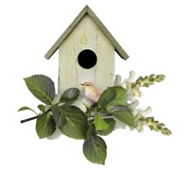
«СКВОРЕЧНИК»
Ладошки вертикально поставлены друг против друга, мизинцы прижаты (как лодочка), а большие пальцы загнуты внутрь.
Скворец в скворечнике живёт
И песню звонкую поёт.
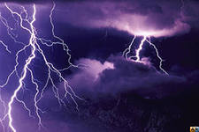
«ГРОЗА»
Капли первые упали,
(слегка постучать двумя пальцами каждой руки по столу)
Пауков перепугали.
(внутренняя сторона ладони опущена вниз;
пальцы слегка согнуть и, перебирая ими,
показать, как разбегаются пауки)
Дождик застучал сильней,
(постучать по столу всеми пальцами обеих рук)
Птички скрылись средь ветвей.
(скрестив руки, ладони соединить тыльной стороной;
махать пальцами, сжатыми вместе).
Дождь полил как из ведра,
(сильнее постучать по столу всеми пальцами обеих рук)
Разбежалась детвора.
(указательный и средний пальцы обеих рук бегают по столу,
изображая человечков; остальные пальцы прижаты к ладони).
В небе молния сверкает,
(нарисуйте пальцем в воздухе молнию)
Гром все небо разрывает.
(барабанить кулаками, а затем похлопать в ладоши)
А потом из тучи солнце
(поднять обе руки вверх с разомкнутыми пальцами)
Вновь посмотрит нам в оконце!
«РАДУГА»
Гляньте: радуга над нами,
Нарисовать рукой над головой полукруг (маховое движение).
Над деревьями,
Руки поднять вверх, пальцы разомкнуты.
Домами,
Руки сложены над головой крышей.
И над морем, над волной,
Нарисовать волну рукой.
И немножко надо мной.
Дотронуться до головы.
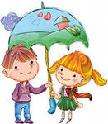
***
Дождик, дождик, кап-кап-кап, На ладошку «капли».
Мокрые дорожки.
Нам нельзя идти гулять. Пальчиком грозят.
Мы промочим ножки.
Выйди, выйди солнце. Зовут солнце ладошкой.
Выгляни в оконце. Окошко из ладошек делают.
Выйди, выйди солнышко Хлопают в ладошки.
Мы посеем зернышко.
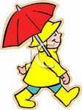
«ДОЖДЬ»

Дождь, дождь! Надо нам «Дождь».
Расходиться по домам.
Гром! Гром, как из пушек, Хлопки.
Нынче праздник у лягушек.
Град! Град! Сыплет град! Кулачками поколачивание.
Все под крышами сидят.
Только мой братишка в луже Волнообразные движения кистями рук.
Ловит рыбу нам на ужин.

ОСЕНЬ

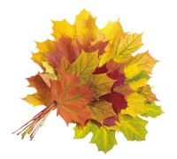
«ОСЕННИЕ ЛИСТЬЯ»

Зашумела листьями осень золотая,
Закружила в воздухе, весело играя.
Вот листок берёзы, вот листок рябины,
Вот листочек тополя, вот листок осины.
А кленовый листок наш под ноги сразу лёг.
Только ёлочки стоят, ронять иголки не хотят.

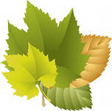

«ОСЕННИЕ ЛИСТОЧКИ»

Мы, листики осенние, Дети выполняют движения в соответствии с
На веточках сидели, текстом.
Дунул ветер – полетели.
И на землю сели.
Ветер снова набежал
И листочки все поднял,
Повертел их, покрутил
И на землю опустил.
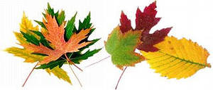
«ОСЕННИЕ ЛИСТЬЯ»
Раз, два, три, четыре, пять, (Сжимать и разжимать кулачки).
Будем листья собирать.
Листья берёзы, листья рябины, (Загибать пальчики, начиная с большого).
Листья тополя, листья осины,
Листики дуба мы соберём. (Сжимать и разжимать кулачки).
Маме осенний букет отнесём.(Вытянуть вперёд ладошки).

«ЛИСТЬЯ» 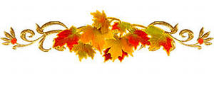
Листья жёлтые летят и под ножками шуршат.
(руки сверху вниз опускаются, ладони поворачиваются, изображая падающие листья)
Вшик, вшик, вшик. Вшик, вшик, вшик
(шаркаем ладонью об ладонь)
Листья жёлтые летят и под ножками шуршат
Вшик, вшик, вшик. Вшик, вшик, вшик. (шаркаем ножками)
Листья жёлтые летят и под ножками шуршат
Вшик, вшик, вшик. Вшик, вшик, вшик.
(указательные пальцы шаркают друг об друга).

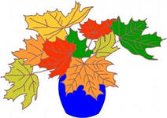

«ОСЕННИЙ БУКЕТ»

Пошли пальчики гулять, Пробегают пальчиками по бёдрам к коленям
Стали листья собирать:
Красный листик, жёлтый листик… Поочерёдно прикасаются подушечками пальцев, начиная с указательного, к большому.
А потом давай считать:
Один, два, три, четыре, пять! Поочерёдно загибают пальцы на одной руке.
«НОЖКИ» 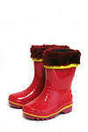

Нарядили ножки (поочерёдно поглаживать одной рукой другую)
В новые сапожки.
Вы шагайте, ножки, (шагать пальчиками по столу)
Прямо по дорожке.
Вы шагайте - топайте, (постукивать пальчиками)
По лужам не шлёпайте, (погрозить пальчиком)
В грязь не заходите,
Сапожки не рвите.

«ЯБЛОНЬКА»
У дороги яблонька стоит, Руки сплести над головой, пальцы разжаты.
На ветке яблочко висит. Сложить запястья вместе.
Сильно ветку я потряс, Руки над головой, движения вперёд-назад.
Вот и яблочко у нас. Ладони перед грудью, имитируют, что держат
В сладко яблочко вопьюсь, яблочко.
Ах, какой приятный вкус. Соединить запястья, ладони развести.
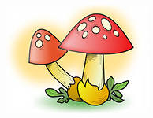
«ТОП-ТОП»

Топ-топ! Удары по коленям.
Пять шагов! Правую руку вперёд, выпрямив пальцы.
В кузовочке пять грибов. Левую руку ----------------
Мухомор красный – Грозим указательным пальцем правой руки.
Гриб опасный.
А второй – волнушка. Дотронуться рукой до мочки уха.
Розовое ушко.
Третий гриб – лисичка, Дотронуться рукой до «косы» сзади головы.
Рыжая косичка.
А четвёртый – сморчок, Имитация поглаживания бороды.
Бородатый старичок.
Пятый гриб – белый,
Ешь его смело!

***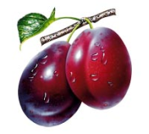
Палец Толстый и Большой Загибают пальчики по очереди.
В сад за сливами пошёл.
Указательный с порога
Показал ему дорогу.
Палец Средний - самый меткий,
Он сбивает сливы с ветки.
Безымянный подаёт,
А Мизинчик-господинчик
В землю косточки кладёт.
***
Этот пальчик - апельсин, Круговые движения на подушечке пальчика с
Он, конечно, не один. последующим загибанием пальчика.
Этот пальчик - слива,
Вкусная, красивая.
Этот пальчик - абрикос.
Высоко на ветке рос.
Этот пальчик - груша
Просит: «Ну-ка, скушай!»
Этот пальчик-ананас,
Фрукт для вас и для нас.

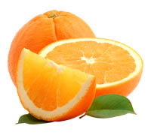
***
Мы делили апельсин. «Рубят» ладошками.
Много нас, а он один. Руки разводят в стороны. Показывают один пальчик.
Эта долька для ежа. Круговые движения на подушечке пальчика с
Эта долька для чижа. последующим загибанием пальчика.
Эта долька для утят.
Эта долька для котят.
Эта долька для бобра.
А для волка кожура… Кулачки сжимают.
Он сердит на нас. Беда! Ручки под щёчки.
В домик прячемся - сюда! Глазки закрывают.

***
Мы делили апельсин - Ладошка плотно сжата в кулачок.
Много нас, а он один! Потрясли кулачком, показали «апельсинку».
Эта долька для Иринки! Отгибаем мизинец.
Эта долька для Маринки! Отгибаем безымянный.
Эту дольку дам Роману! Отгибаем средний.
Эту дольку съел Сергей! Отгибаем указательный.
А последнюю - Андрей! Отгибаем большой.
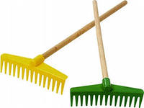
«ГРАБЛИ»

Ладонь вниз, пальчики согнуты, «гребут».
Листья падают в саду,
Я их граблями сгребу.

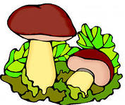

«НОЖКИ, НОЖКИ, ГДЕ ВЫ БЫЛИ?»

- Ножки, ножки, где вы были?
- За грибами в лес ходили.
- А вы, ручки, помогали?
- Мы грибочки собирали.
- А вы, глазки, помогали?
- Мы искали да смотрели,
все пенечки оглядели.
Вот и Ванечка с грибком,
С подосиновичком.

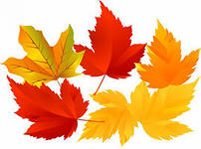

***
Осень, осень, Трём ладошки друг о друга.
Приходи! Зажимаем кулаки по очереди.
Осень, осень, Трём ладошки друг о друга.
Погляди! Ладони на щёки - плавное движение ладонями.
Листья жёлтые кружатся, Ладони гладят по коленям.
Тихо на землю ложатся. Сжимаем и разжимаем кулаки по очереди.
Солнце нас уже не греет,
Ветер дует все сильнее, Синхронно наклоняем руки в разные стороны.
К югу полетели птицы, «Птица» из двух скрещенных рук.
Дождик к нам в окно стучится. Барабанить пальцами тo по одной, то по другой ладони.
Шапки, куртки надеваем Топаем ногами.
И ботинки обуваем Ладони стучат по коленям.
Знаем месяцы:
Сентябрь, и Октябрь, и Ноябрь. Кулак, ребро, ладонь.

«ОСЕННИЙ ВЕТЕР»

Ветер воет: «У-у-у, Подуть на пальцы и медленно пошевелить ими.
Листья с веток оборву.»
Ветер листики сдувает. Сильнее подуть на пальцы и сильнее пошевелить ими.
Их он по ветру гоняет Переворачивать ладошки.
Я листочки подмету «Подмести».
Я порядок наведу.

***
Ветер по лесу летал, Плавные движения руками.
Ветер листики считал. Загибают пальчики.
Вот - дубовый, вот - кленовый,
Вот - рябиновый, резной.
Вот - с берёзки, золотой.
Вот - последний лист с осинки
Ветер бросил на тропинку. Положить ладошки на коленки.

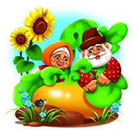 «РЕПКА»
Репку мы сажали («роете» пальчиками в детской ладошке лунку),
Репку поливали (показываете пальчиками, как льётся вода из лейки),
Вырастала репка (показываете, как растёт, выпрямляете постепенно пальчики)
Хороша и крепка (оставьте ладони открытыми, а пальцы согните как крючочки)!
Тянем-потянем (крючочки левой и правой руки сцепляются и тянут - каждый в свою сторону),
Вытянуть не можем (потрясли кистями рук),
Кто же нам поможет (прибегают по очереди все герои сказки и помогают тянуть)?
Тянем-потянем, тянем-потянем!
Ух (расцепили руки, потрясли кистями)!
Вытянули репку.

«КОРЗИНКА» 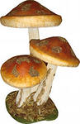
Ладони на себя, пальчики переплетаются и локотки разводятся в стороны. Ладони как бы разъезжаются, и между пальцами образуются зазоры. Большие пальчики образуют ручку.
В лес корзинку я беру
И грибы в неё кладу.

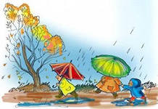
***
Сколько знаю я дождей? Хлопают в ладошки.
Сосчитайте поскорей.
Дождик с ветром, Дуют на ладошки перед собой.
Дождь грибной,
Изображают ладошками «гриб», одна ладонь горизонтально, а другая вертикально.
Дождик с радугой-дугой, Проводят рукой дугу перед собой.
Дождик с солнцем, Пальчики перед собой растопырены в разные стороны.
Дождик с градом, По коленочкам пальчиками стучат.
Дождик с рыжим листопадом. «Фонарики» сверху вниз.

ЗИМА
«СНЕЖИНКИ»
Ла-ла-ла, ла-ла-ла, Одноимённые пальцы рук соединить подушечками в
Туча по небу плыла. форме шара.
Вдруг из тучи над землёй «Фонарики» - сверху – вниз.
Полетел снежинок рой. Подуть на кисти рук.
Ветер дунул, загудел, «Фонарики» снизу вверх.
Рой снежинок вверх взлетел.
Ветер с ними кружится. «Фонарики», попеременно скрещивая руки.
Может быть, подружится.

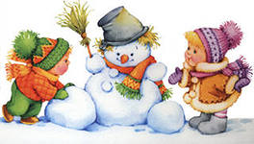
* * *
(Загибаем пальчики по одному).
Раз, два, три, четыре, пять
(«Идём» по коленям указательным и средним пальчиками)
Мы во двор пошли гулять.
(«Лепим» комочек двумя ладонями)
Бабу снежную лепили,
(Крошащие движения всеми пальцами)
Птичек крошками кормили,
(Ведём указательным пальцем правой руки по ладони левой руки)
С горки мы потом катались,
(Кладём ладошки на колени то одной стороной, то другой)
А ещё в снегу валялись.
(Отряхиваем ладошки)
Все в снегу домой пришли.
(Движения воображаемой ложкой, руки под щёки)
Съели суп и спать легли.

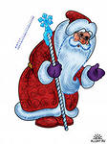***
Ветер тучу-мельницу
Крутит во весь дух (крутим ручками, словно мельница),
И на землю стелется
Белый-белый пух (встряхиваем ладошки).
Закрывайте окна,
Закрывайте двери (соединяем ладошки вместе).
Закрывайте уши (закрываем ушки),
Закрывайте нос (закрываем нос).
Ходит, бродит по дорогам
Старый дедушка Мороз (ходим указательным и средним пальцами)
Щиплет уши, щиплет нос,
Щиплет щёчки дед Мороз (щипаем названные части тела).
***
Маша варежку надела.
Ой, куда я пальчик дела? (загибаем большой палец)
Нету пальчика, пропал,
В свой домишко не попал.
Маша варежку сняла.
Поглядите-ка, нашла! (высовываем пальчик)
Ищешь, ищешь, не найдёшь.
Здравствуй, пальчик (пальчик здоровается, кивает),
Как живёшь?

***
Посмотри: на нашей ёлке (сложить ладошки вместе)
Очень колкие иголки.
От низа до макушки (показываем низ и верх)
Висят на ней игрушки -
Звёздочки и шарики, (сложить две руки, словно шарик)
Яркие фонарики (крутим фонарики).
***
Копаю, копаю лопаткой снежок (имитируем движения),
Построю из снега домок-теремок (над головой из ладошек делаем крышу).
И окна, и двери я вырублю в нём,
Почищу дорожки, посыплю песком.
А зайке скажу: «Приходи ко мне жить!
Мы будем, зайчишка, с тобою дружить!»
***
Белый пух, снежный пух,
Всё-всё-всё в пуху вокруг.
Пух на шапках (показываем на названные вещи),
Пух на шубках,
Пух на бровках,
Пух на губках.
Как щекотно - ух! (щекочем талию)
Кто щекочет - пух!
«ЁЛОЧКА»
Ёлочка, ёлочка, Соединяют ладони под прямым углом над головой.
Колкая иголочка. Показывают указательные пальчики.
Протянула веточки. Вытягивают руки вперёд.
На веточках – конфеточки, Соединяют в кольцо большие и указательные пальцы.
Маленький грибок, Пальцы одной руки сжимают в кулак и прикрывают его сверху ладонью другой.
Рядом колобок, Прижимают кулаки друг к другу.
И сверкают шарики, «Фонарики».
Яркие фонарики.

****
Изобразить ёлку как сказано в потешке.
Ёлка быстро получается,
Если пальчики сцепляются.
Локотки ты подними,
Пальчики ты разведи.
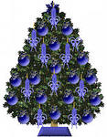

«НАРЯЖАЕМ ЁЛКУ»
Раз, два, три, четыре, пять – Поочерёдно соединяют подушечки пальцев обеих рук, начиная с большого.
Будем ёлку наряжать. Соединяют ладони над головой «домиком» и разводят руки в стороны.
Мы повесим шарики, Соединяют подушечки пальцев обеих рук, образуя шарик.
Яркие фонарики, «Фонарики».
Весёлого Петрушку Показывают руками длинный нос.
И разные игрушки: Вытягивают ладони вперёд.
И мишку-шалунишку, Показывают «мишкины» лапы и покачиваются из стороны в сторону.
И заиньку-трусишку. Прикладывают раскрытые ладони к голове.
Потом всех за руки возьмём Берутся за руки.
И хоровод свой заведём. Встают в круг.
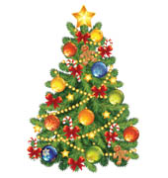
«ЁЛОЧКА»
Перед нами ёлочка: Пальцы рук переплетены из больших пальцев – верхушка ёлочки.
Шишечки, иголочки. Кулачки, указательные пальцы выставлены.
Зайчики и свечки, «Ушки». «Шарики» из пальцев вверх, вниз.
Звёзды, человечки. Ладони сложены, пальцы расправить: средние и указательные пальцы стоят на коленях.
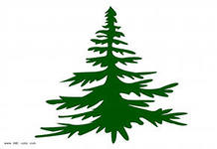
«ЁЛКА»
Ладони на себя, пальчики пропускаются между собой (ладони под углом друг к другу). Пальчики выставляются вперёд. Локотки к корпусу не прижимаются.
Весной цветёт,
Летом плод даёт,
Осенью не увядает,
Зимой не умирает.
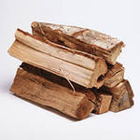
«ДРОВА».
Мы сейчас дрова распилим.
Раз-два, раз-два.
Будут на зиму дрова,
Раз-два, раз-два.

***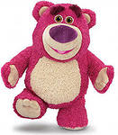
Как на горке снег, снег, Встают на носочки, руки вверх.
И под горкой снег, снег, Приседают.
И на елке снег, снег, Встают, руки в стороны.
И под ёлкой снег, снег, Обхватывают себя руками.
А под ёлкой спит медведь, Качаются из стороны в сторону, руки согнутые в локтях, перед грудью, ладони от себя.
Тише, тише, не шуметь Пальчик к губам, шёпотом.
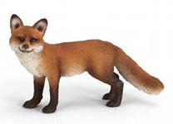
***
Осторожная лисица
Подошла к ручью напиться.
Наклонилась - а вода
Неподвижна и тверда.
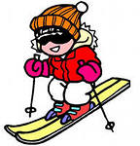
«ЛЫЖНИК»
Утром на лыжах кататься пошли, «Едем» скользящими движениями по
Быстро до леса на лыжах дошли. коленям.
Время к обеду - весь лес обошли.
Дружно на лыжах домой мы пришли.

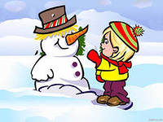
***
Пришла зима, Трём ладошки друг о друга.
Принесла мороз. Пальцами массажируем плечи, предплечья.
Пришла зима, Трём ладошки друг о друга.
Замерзает нос. Ладошкой массажируем кончик носа.
Снег, Плавные движения ладонями.
Сугробы, Кулаки стучат по коленям попеременно.
Гололёд. Ладони шоркают по коленям разнонаправленно.
Все на улицу - вперёд! Одна рука на колени ладонью, вторая рука согнута в локте, кулак (меняем).
Тёплые штаны наденем, Ладонями проводим по ногам.
Шапку, шубу, валенки. Ладонями проводим по голове, по рукам, топаем ногами.
Руки в варежках согреем
И завяжем шарфики.
Зимний месяц называй! Круговые движения ладонями одной руки вокруг другой ладони.
Декабрь, Январь, Февраль.

***
Мы слепили снежный ком, «Лепим снежки».
Ушки сделали потом. Приставить раскрытые ладони к голове («ушки»).
И как раз вместо глаз Указательными пальцами слегка прикасаться к
Угольки нашлись у нас. уголкам глаз.
Кролик вышел как живой! Поджать руки к груди, кисти опущены.
Он с хвостом и головой! Рукой показать «хвост», положить обе ладони на голову.
За усы не тяни - Погрозить пальцем.
Из соломинок они! Развести руки от носа в стороны.
Длинные, блестящие,
Точно настоящие. Покачать головой.
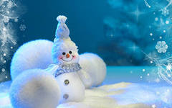
«СНЕЖОК»
Раз, два, три, четыре, (загибать пальчики)
Мы с тобой снежок слепили
(лепить, меняя положение ладоней)
Круглый, крепкий, очень гладкий.
(показывают круг, гладят ладони друг о друга)
Раз - подбросим, («подбросить», посмотреть вверх)
Два - поймаем. («ловят», приседают)
Три - уроним (встают, «роняют»)
И … сломаем! (топают)

***
Трата - та, трата - та, Лепим комочки.
Рада снегу детвора,
Трата - та, трата - та, Круговые движения.
Лепим мы снеговика,
Мы на ком, поставим ком.
Глазки подведём, Показывают глазки.
Нос - морковку вставим, Носик показывают.
Шапочку найдём. Шапочку на голове показывают.
Вот какой снеговичок, Ручки на пояс, наклоны в стороны.
Белый, снежный толстячок.

«МОРОЗ» 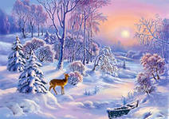

Вышел на просторы погулять мороз. 2 хлопка в ладоши, 2 хлопка по коленям.
Белые узоры в косах у берёз. Плавные движения ладонями.
Снежные тропинки, голые кусты.
Падают снежинки тихо с высоты. Постепенно опускают руки вниз.
В белые метели, утром до зари, «Фонарики» сверху вниз.
В рощу прилетели стайкой снегири.
***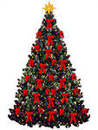

Наступает Новый год! Хлопаем в ладоши.
Дети водят хоровод. Кисти сцеплены пальцами, руки вытянуты, кисти внутрь - наружу. Трём друг об друга ладони.
Висят на ёлке шарики, Поочерёдно соединяем пальцы на двух руках, образуя шар.
Светятся фонарики. Фонарики.
Вот сверкают льдинки, Сжимать и резко разжимать кулаки по очереди.
Кружатся снежинки. Легко и плавно двигать кистями.
В гости дед Мороз идёт, Пальцы шагают по коленям или по полу.
Всем подарки он несёт.
Чтоб подарки посчитать, Хлопаем по коленям или по полу, одна рука - ладонью, другая - кулаком, а затем меняем.
Будем пальцы загибать:
1, 2, 3, 4, 5, 6, 7, 8, 9, 10. По очереди массажируем каждый палец.

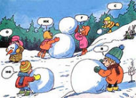

***

Давай, дружок, смелей, дружок, Идут по кругу, изображая, будто катят перед собой
Кати по снегу свой снежок. снежный ком.
Медленно приседают.
Он превратится в снежный ком, «Рисуют» руками большой круг.
И станет ком снеговиком. «Рисуют» снеговика из трёх комков.
Его улыбка так светла! Широко улыбаются.
Два глаза, шляпа, нос, метла. Показывают глаза, правой ладошкой, дотрагиваются до носа, прикрывают голову.
Но солнце припечёт слегка - Разводят руками, пожимают плечами.
Увы! - и нет снеговика.

«МОРОЗУШКА-МОРОЗ» 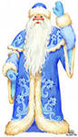

Морозушка-мороз, Обе руки протягивают вперёд.
Не тяни домой за нос, Тянут себя за кончик носа.
Не студи, не балуй, Грозят пальцем.
Иди окна разрисуй! Отгоняют мороз кистями рук (4раза).

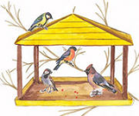 «КОРМУШКА»
Сколько птиц к кормушке нашей Ритмично сжимают и разжимают
Прилетело? Мы расскажем. пальцы.
Две синицы, воробей, Загибают по одному пальчику.
Шесть щеглов и голубей,
Дятел в пёстрых пёрышках:
Всем хватило зёрнышек. Сжимают и разжимают кулачки.
«МЫ ПОВЕСИМ ШАРИКИ» 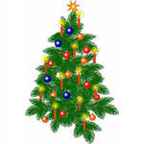
Мы повесим шарики, (соединяем пальчики по очереди в кружочки)
А потом фонарики, (фонарики)
А потом ещё дождинки, (указ. пальчиками рисуем сверху вниз)
Не забудем про снежинки. (раскрытые ладошки)
Рыбки золочёные, (две ладошки вместе)
Огоньки весёлые, (солнышко)
Набросаем мишуру, (по очереди плавные движения рук)
Продолжаем мы игру. (хлопаем в ладоши)

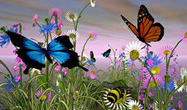ЛЕТО

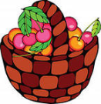 «ЯГОДКИ»
(Чуть приподнимите перед собой руку, так чтобы расслабленная кисть оказалась приблизительно на уровне лица. Пальчики расслаблены, свисают вниз)

С ветки ягодки снимаю
(Пальцами другой руки поглаживаете каждый пальчик от основания до самого кончика, как будто снимая с него воображаемую ягодку)
И в лукошко собираю.
(Обе ладошки складываете перед собой чашечкой)
Будет полное лукошко.
(Одну ладошку, сложенную лодочкой, накрываете другой также сложенной ладошкой)
Я попробую немножко.
Я поем ещё чуть-чуть.
(Одна сложенная ладошка имитирует лукошко, другой рукой достаём воображаемые ягодки и отправляем их в рот)
Лёгким будет к дому путь!
(Имитируя ножки, средний и указательный пальчики на обеих руках «убегают» как можно дальше)

«СОЛНЫШКО»

Утром солнышко встаёт выше, выше, (руки высоко вверх).
Ночью солнышко зайдёт ниже, ниже. (руки вниз).
Хорошо-хорошо солнышку живётся,
(делаем ручками фонарики.)
И нам вместе с солнышком весело живётся
(хлопаем в ладоши).

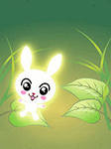 «СОЛНЕЧНЫЙ ЗАЙЧИК»

Я всегда со светом дружен, Руки в стороны.
Если солнышко в окне,
Я от зеркала, от лужи
Пробегаю по стене Бег на месте.
Прыг-скок, прыг-скок, Прыгают.
Со стены на потолок, Руки в стороны.
С потолка в оконце, Руки вверх.
Я – подарок солнца. Руки вперёд.
«ЦВЕТОК РАСПУСТИЛСЯ»
Пальцы зажаты в кулак. Каждый палец поочередно выпрямляется и отводится в сторону, как лепестки цветка, большой палец и мизинец выпрямляются одновременно. Это упражнение можно выполнять иначе: ладони обеих рук подняты вверх и прижаты друг к другу кончиками пальцев и основаниями ладоней - цветок закрыт. Одноименные пальцы на обеих руках одновременно отводятся назад - цветок распустился.
У нас в палисаднике возле терраски
Растут голубые анютины глазки.
Анютины глазки, анютины глазки,
Они распускаются быстро, как в сказке.
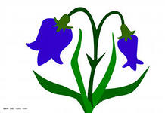

«ЦВЕТОК»

Будит солнышко цветочек: Руки поднять вверх и соединить в виде чаши
- Просыпайся-ка, дружочек. запястьями друг к другу.
Раз, два, три, четыре, пять – Отводить одноимённые пальцы в разные
Новый день пришёл опять. стороны.
А как вечер опустился – Пальцы обеих рук соединить: большой – с большим,
Спать цветок заторопился. указательный с указательным и т. д.
-Раз, два, три, четыре, пять –
Завтра с солнышком вставать.
«ГРОЗА»

Капли первые упали – Постучать пальцами по коленям.
Пауков перепугали. Внутренняя сторона ладони опущена вниз. Пальцы слегка согнуть, и перебирая ими, показать, как разбегаются пауки.
Дождик застучал сильней –
Птички скрылись средь ветвей. Махать пальцами прижатыми друг к другу.
Дождь полил как из ведра
Разбежалась детвора. Указательный и средний пальцы рук «бегают» по коленям, изображая человечков.
В небе молния сверкает, Нарисовать в воздухе молнию.
Гром всё небо разрывает. Барабанить кулаками, потом хлопки.
А потом из тучи солнце
Вновь посмотрит нам в оконце. Поднять обе руки вверх с разомкнутыми пальцами.

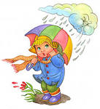

«ДОЖДИК»

Дождик, дождик, веселей!
Капай, капай, не жалей!
Только нас не замочи!
Зря в окошко не стучи -
Брызни в поле пуще:
Станет травка гуще!

***
Куда бежите, ножки?
- Куда бежите, ножки?
- По летней дорожке,
С бугра на бугор
За ягодой в бор.
В зелёном бору
Тебе наберу
Чёрной черники,
Алой земляники.

***

Радуга-дуга
Ах ты, радуга-дуга,
И туга, и высока!
Не давай нам дождичка,
Подавай нам вёдрышко.
Чтоб ребятам погулять,
Чтоб телятам поскакать,
Нужно солнышко,
Колоколнышко!
«БОЖЬЯ КОРОВКА» 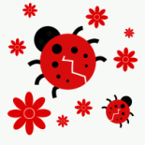

Божья коровка,
Улети на небо,
Принеси нам хлеба,
Чёрного и белого,
Только не горелого.

***

Солнышко, покажись. Пальчики в разные стороны оттопыривают, ладошки сближены друг к другу.
Красное, снарядись,
Чтобы год от года, Хлопают.
Давала нам погода.
Тёплое летечко, Загибают пальчики.
Грибы в берестечко,
Ягоды в лукошко,
Зелёного горошка,
И яблочек немножко.

***

Солнышко, солнце
Солнышко, солнце,
Выгляни в оконце,
Посвети немножко,
Дам тебе горошка!

«ЛУЖОК»
На лужок пришли зайчата,
Медвежата, барсучата,
Лягушата и енот.
На зелёный на лужок
Приходи и ты, дружок! (сгибать пальчики в кулачок в ритме потешки, при перечислении животных сгибать пальчики на обеих руках поочерёдно, на последней строчке помахать ладонями)

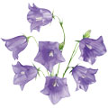
«КОЛОКОЛЬЧИК»

Тыльные стороны рук обращены вверх, пальцы обеих рук скрещены. Средний палец правой руки опущен вниз, и ребёнок его свободно качает.
Колокольчик голубой
Поклонился нам с тобой.
Колокольчики-цветы
Очень вежливы... А ты?

СТРОИМ ДОМ

«ДОМ»

Я хочу построить дом,
Руки над головой «домиком».
Чтоб окошко было в нём,
Руки перед глазами. Концы пальцев рук сомкнуты в «окошко».
Чтоб у дома дверь была,
Ладони повёрнуты к себе, сомкнуты боковыми частями.
Рядом чтоб сосна росла.
Пальцы растопырены. Руки тянем вверх.
Чтоб вокруг забор стоял,
Руки перед собой кольцом, пальцы соединены.
Пёс ворота охранял.
Одна рука «пёс», мизинец отсоединить от других пальцев.
Солнце было,
Скрестить кисти рук, пальцы растопырены.
Дождик шёл,
«Стряхивающие» движения.
И тюльпан в саду расцвёл.
Предплечья прижаты. Пальцы-лепестки смотрят вверх.

«ДОМ»

Дом стоит с трубой и крышей, Ладони прямые, касаются друг друга пальцами, Указательный палец отогнуть вверх (труба).
На балкон гулять я вышел. Согнуть мизинцы, изображая балкон.
На двери висит замок.
Кто открыть бы его мог?
Потянули, покрутили,
Постучали и открыли.

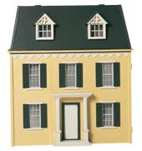
«ДОМ»
Стук, стук, постук, раздаётся где-то стук.
Молоточки стучат, строят домик для зайчат (кулачками друг о друга стучим).
Вот с такою крышей (ладошки над головой).
Вот с такими стенами (ладошки около щёчек).
Вот с такими окнами (ладошки перед лицом).
Вот с такою дверью (одна ладошка перед лицом.)
И вот с таким замком. (сцепили ручки).
На двери висит замок.
Кто его открыть бы мог?
Повертели, покрутили,
Постучали,
И - открыли! (расцепили ручки).
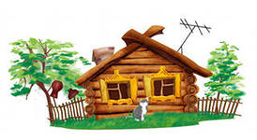
«ДОМ НА ГОРЕ»
На горе мы видим дом: Кистями рук сложить «домик».
Много зелени кругом. Волнообразные движения кистями рук.
Вот деревья, вот – кусты, Руками сделать «деревья», «кусты».
Вот душистые цветы. Пальцами показать «бутон» распускающего цветка.
Окружает всё забор, Пальцами показать «забор».
За забором чистый двор. Погладить ладонями пол.
Мы ворота открываем, Кистями рук показать - «ворота» открываются.
К дому быстро подбегаем, Пальцами пробежаться по полу.
В дверь стучимся: «Тук-тук-тук!» Постучать кулаками по полу.
Кто-то к нам идёт на стук… Ладонь приставить к правому уху, «прислушаться».

«СТРОИМ ДОМ».
Это домик, (Ладошки приставлены друг к другу).
Это крыша, (Ладони сцеплены, пальцы переплетены).
А труба ещё повыше. (Мизинчики или безымянные пальцы поднимать то на одной руке, то на другой, то на обеих одновременно).
«ДОМИК» 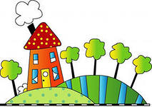
Я гуляю во дворе, (хлопки ладошками по коленкам поочерёдно каждой рукой)
Вижу домик на горе. (ритмичные хлопки ладошками )
Я по лесенке взберусь ( раскрыть перед собой ладони и, касаясь поочерёдно кончиками пальцев, сложить лесенку, начиная с больших пальцев )
И в окошко постучусь.
Тук, тук, тук, тук! (поочерёдно стучать кулачком одной руки в ладошку другой).
«В КОМНАТЕ»
Наша-то Катюша умная была:
В комнате работу всем зверям дала.
Чашечки собачка моет язычком,
Левая рука - чашечка, скребём пальцами правой руки по её ладони движение «от себя» тыльной стороной пальцев.
Мышка подбирает крошки под столом.
Хватательно-щипательные движения правой руки с ладони левой.
Кошка коготками лавочку скребёт,
Скрести согнутыми пальцами (коготками) ладонь левой руки.
Курочка рябая пол крылом метёт.
Скользящее движение ребром ладони одной руки по другой.
Катя варит кашу для зверят своих, Указательным пальцем правой руки вращательные движения в ладони левой руки.
Кашки наварила, с ложки кормит их.
«Зачерпываем кашку из кастрюльки» левой рукой (ложкой), протягиваем левую руку вперёд (кормим зверят).
«ДОМ» 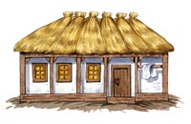
Ладони направлены под углом, кончики пальцев соприкасаются, средний палец правой руки поднят вверх (труба), кончики мизинцев касаются друг друга, выполняя прямую линию: балкон.
Чтобы дом построить новый,
Запасают лес дубовый,
Кирпичи, железо, краску,
Гвозди, паклю и замазку.
А потом, потом, потом,
Начинают строить дом.

***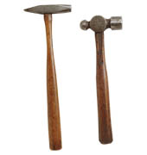
Тук-тук, тук-тук,
Раздаётся звонкий стук.
Мы построим дом, дом.
Чтобы жили в нём, в нём.
Кошка с котятами,
Собака с щенятами,
Корова с телятами,
Лошадка с жеребятами,
Овечка с ягнятами.

«СТРОИМ СТЕНКУ»
1.
Строим стенку,
Выше, выше,
Прямые ладони держим горизонтально перед собой (мизинец каждой смотрит вниз, большой палец - вверх, внутренняя поверхность ладоней обращена к груди), поочередно «нижнюю» ладонь кладём на «верхнюю», имитируя кирпичную кладку.
2.
Добрались уже до крыши!
К моменту произнесения этих слов «стенка» должна «дорасти» примерно до глаз. Складываем из ладоней двухскатную крышу: конек - соприкасающиеся кончики средних пальцев, скаты - ладони и предплечья.
3.
Чья крыша выше?
Выше, выше, выше!
Сложенные руки тянутся-тянутся-тянутся вверх! Взрослые, следите, чтоб ваш позвоночник растягивался вслед за руками!
4.
Прорубили мы окошко,
И дверку для кошки,
И дырочку для мышки:
Пи-пи-пи-пи–пи!
Называемые отверстия изображаются большими и указательными пальцами: большой четырехугольник, арка, маленькая круглая дырочка. Строки про мышку произносятся тоненьким голоском.
«ДОМ И ВОРОТА»
На поляне дом стоит,
Пальцы обеих рук делают «крышу».
Ну, а к дому путь закрыт.
Руки повернуты ладонями к груди,
средние пальцы соприкасаются, большие - вверх - «ворота».
Мы ворота открываем,
Ладони разворачиваются.
В этот домик приглашаем.
«Крыша».

«ГВОЗДИ» 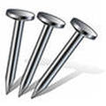
Одна рука - «молоток» (сжимаем пальцы в кулак). Вторая рука (или рука партнёра по игре) - гвозди. Стоит на коленях, опираясь на локоть, пальцы растопырены. «Молоток» стучит по «гвоздям» - по очереди по каждому пальцу.
Бом, бом, бом, бом,
По гвоздям бьём молотком.
Гвозди не вбиваются,
Только загибаются.
Пальцы - гвозди - согнуты. Пальцы другой руки - клещи. Смыкаются в кольцо (первый-второй, 1-3, 1-4, 1-5, на усмотрение играющих) и «вырывают гвозди» - поочерёдно тянем пальцы другой руки, выпрямляя их.
Значит, клещи надо взять,
Будем гвозди вырывать.
Я тянул, тянул, тянул,
Все я гвозди разогнул.

***
У стола четыре ножки,
Сверху крышка, как ладошка.
(Кулак, сверху ладошка.)

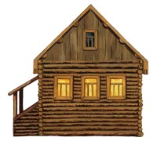
«СТРОИМ ДОМ»
Целый день тук да тук -
Раздаётся звонкий стук.
Руки сжаты в кулаки, большой палец поднят вверх, постукивает по указательным пальцам.
Молоточки стучат,
Стучать кулаком о кулак.
Строим домик для ребят (зайчат, бельчат).
Пальцы соединить, показать «крышу».
Вот какой хороший дом,
Сжимать-разжимать пальцы.
Как мы славно заживём.
Вращать кисти рук.

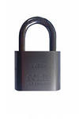
«ЗАМОК»
На двери висел замок, (сжать руку в кулачок).
Взаперти сидел щенок. (разжать указательный палец).
Хвостиком вилял, (двигать указательным пальцем со стороны в сторону).
Хозяев поджидал.
«ЗАМОК»  На двери висит замок | Пальцы в замочек, слегка покачивать.
Кто его открыть бы смог? | «Замочком» вперёд-назад.
Мы замочком повертели, | Повертеть «замочком».
Мы замочком покрутили, | Пальцы остаются сомкнуты, а ладошки трутся друг о друга.
Мы замочком постучали, Ладошки стучат друг о друга.
Постучали и открыли! Показать ладошки.
***  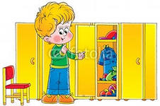  Раз, два, три, четыре, Сжимают и разжимают кулачки.  Много мебели в квартире.  В шкаф повесим мы рубашку, Загибают пальчики.  А в буфет поставим чашку.  Чтобы ножки отдохнули,  Посидим чуть-чуть на стуле.  А когда мы крепко спали,  На кровати мы лежали.  А потом мы с котом,  Посидели за столом.  Чай с вареньем дружно пили.  Много мебели в квартире!  ***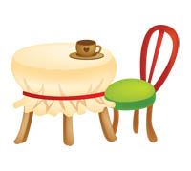 |  |  | Хлопают в ладоши.

Стоит стол на толстой ножке,
Рядом стульчик у окошка.
(кулак, сверху ладошка. Затем ладошка вертикально, а кулак прижат к ладони.) Два бочонка под столом -
Вот какой я видел дом!
(Два кулака, пальцы касаются друг друга, ладони не соприкасаются.)

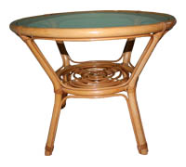 «СТОЛ»
Левая рука сжата в кулачок. Сверху на кулачок опускается ладошка. Если ребёнок легко выполняет это упражнение, можно менять положение рук: правая рука в кулачке, левая ладонь сверху кулачка. Можно делать попеременно на счёт «раз».
В лесу родился,
В лесу вырос,
В дом приходил,
Всех вокруг себя посадил.

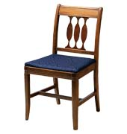
«СТУЛ»

Левая ладонь вертикально вверх. К её нижней части приставляется кулачок (большим пальцем к себе). Если ребёнок легко выполняет это упражнение, можно менять положение рук попеременно на счёт «раз».
Есть у него спина,
А не лежит никогда,
Есть четыре ноги,
А не ходят и три.
Но всегда он стоит,
Всем сидеть велит.

МОЯ СЕМЬЯ
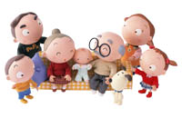
«МОЯ СЕМЬЯ»

Поднять руку ладонью к себе и в соответствии с текстом стиха в определённой последовательности пригибать пальцы, начиная с безымянного, затем мизинец, указательный палец, средний и большой.
Знаю я, что у меня
Дома дружная семья:
Это - мама,
Это - я,
Это - бабушка моя,
Это - папа,
Это - дед.
И у нас разлада нет.

«СЕМЬЯ» 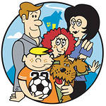

Папа, мама, брат и я – Правой рукой загибать пальцы левой руки по одному.
Вместе дружная семья. Крепко сжатый кулачок левой руки.
Раз, два, три, четыре, Левой рукой загибать пальцы правой руки по одному.
Все живём в одной квартире. Показывают крепко сжатый кулачок правой руки.

«МОЯ СЕМЬЯ» 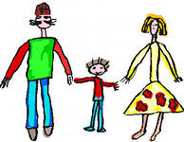
Раз, два, три, четыре,
Кто живёт в моей квартире?
Раз, два, три, четыре, пять,
Всех могу пересчитать:
Папа, мама, брат, сестрёнка,
Кошка Мурка, два котёнка,
Мой щегол, сверчок и я
Вот и вся моя семья!

«ЭТО Я» 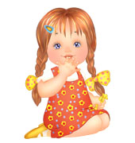

Это глазки. Вот, вот. Показывают сначала левый глаз, потом правый.
Это ушки. Вот, вот. Движения по тексту.
Это нос, это рот.
Там спинка. Тут живот.
Это ручки. Хлоп-хлоп!
Это ножки. Топ-топ!
Ой, устали, вытрем лоб!

***
- Мама, мама!
- Что, что, что?
- Гости едут.
- Ну и что.
- Здравствуй, здравствуй.
Чмок, чмок, чмок.
- Ладони сложить вместе, пальцы слегка расставлены, смотрят вверх. На первой строчке мизинчики отрываются друг от друга и снова соединяются два раза. На второй строчке большие пальцы отрываются и соединяются три раза. На третьей строчке то же делают безымянные пальцы, на четвёртой - указательные. На пятой средние пальцы сначала «обнимаются», а потом «целуются».
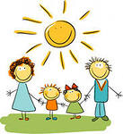
«КТО ПРИЕХАЛ?»
Кто приехал? Мы, мы, мы.
Хлопать кончиками пальцев.
Мама, мама, это ты? Да, да, да.
Хлопать кончиками больших и указательных пальцев.
Папа, папа, это ты? Да, да, да.
Большие и средние пальцы.
Братец, братец, это ты? Да, да, да.
Большие и безымянные пальцы.
Ах, сестричка, это ты? Да, да, да.
Большие пальцы и мизинцы.
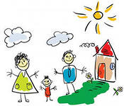
***
Раз-два-три-четыре. Загибают пальчики.
Кто живёт у нас в квартире? Хлопают в ладошки.
Папа, мама, брат, сестрёнка, Загибают пальчики.
Кошка Мурка, два котёнка,
Мой щенок, сверчок и я -
Вот и вся моя семья! Кулачки сжимают.
Раз-два-три-четыре-пять. «Фонарики
Всех начну считать опять. Хлопают.

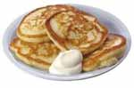
«ОЛАДУШКИ».

Если мама месит тесто,
Это очень интересно
(Левая рука сжата в кулачок, словно держит кастрюльку, правой делаем движения как будто месим.)
Ладушки, ладушки
(Хлопаем в ладоши.)
Что пекли? Оладушки
(Правой рукой держим воображаемую сковородку, девой льём на неё тесто.)
Раз - оладушек для мамы
(Раскладываем оладушки по тарелкам).
Два - оладушек для …
(Называем имена людей, знакомых для малыша).
Три - ….
Четыре - ….
А Серёженька дружок
Получает пирожок!
(Сцепить кисти рук).
Ах, как вкусно!

«ОЛАДУШКИ» 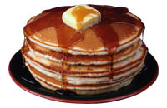

(Постепенно по ходу стишка загибаем по 2 пальчика)
Ладушки, ладушки!
Пекла бабка оладушки,
Маслом поливала,
Детушкам давала.
Даше - два,
Паше - два,
Ване - два,
Тане - два,
Маше - два,
Хороши оладушки
У нашей доброй бабушки!

*** 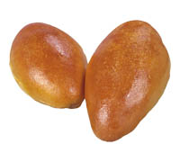
Тесто с бабушкой катаем, Движения имитирующие катание теста скалкой.
С мамой лепим пирожки, Лепят «пирожки».
Ну, а с папой уплетаем Указательными пальчиками рук на щёчки показывать.
Пирожки за две щеки.

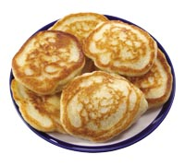
****
Ладушки, ладушки, «Пекут оладушки», поочерёдно прихлопывая сверху.
Испекли оладушки, одной ладонью по другой
На окно поставили, Протягивают ладошки вперёд.
Остывать оставили.
Остынут, поедим Поочерёдно подносят ладошки ко рту.
И воробушкам дадим.
Воробьишки сели, Опускают ладони на колени.
Все оладки съели.
Кыш, кыш – полетели! Поднимают руки вверх, взмахивая кистями.
На головку сели. Кладут ладони на голову.
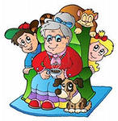
***
У Маланьи у старушки (идти, покачиваясь)
Жили в маленькой избушке
(показать какая маленькая от земли)
Семь сыновей,
(семь пальчиков)
Все без бровей,
Вот с такими носами,
Вот с такими усами,
Вот с такими ушами,
Вот с такой головой,
Вот с такой бородой!
Они не пили, не ели, (изображать всё)
На Маланью всё глядели,
(растопыренные ладошки над глазами изображают ресницы, поморгать)
И всё делали вот так…( любые движения )
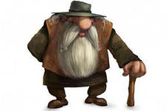
***
У дедушки Трифона
Семеро детей,
Семеро детей,
Семь сыновей,
С такими глазами,
С такими бровями,
С такими носами,
С такими ушами,
С такими зубами,
С такими губами,
С такими плечами,
С такими ногами.
Они не пили, не ели,
Всё на дедушку глядели,
И всё делали вот так…
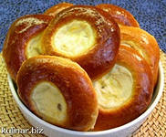
***
Трататушки-трататушки,
Пекла бабушка ватрушки.
Бабка плюшки пекла -
Вода по полу текла.
Попили-поели,
Шу - полетели!
Шире-шире полетели,
На головку к Леночке сели.
***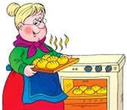

У нашей бабушки
Десять внучат:
Две Акульки сопят в люльке,
Две Аринки спят на перинке,
Две Алёнки глядят из пелёнки,
Два Ивана на лавках сидят,
Два Степана учиться хотят.
Десять внуков, а бабушка одна.
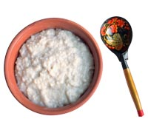
«ШАЛУН»
Наша Маша варила кашу
Кашу сварила, малышей кормила.
(На первые две строчки чертить круговые линии на ладошке малыша.)
Этому дала, этому дала,
Этому дала, этому дала,
(На следующие 2 строчки загибать пальцы с проговариванием соответствующих слов.)
А этому - не дала.
Он много шалил,
Свою тарелку разбил.
(Со словами последней строчки пальцами другой руки брать мизинчик и слегка покачивать).
ТРАНСПОРТ
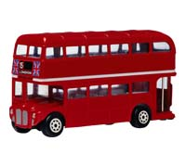
«АВТОБУС»
(1)Вот мы в автобусе сидим, Покачиваемся на мяче.
И сидим, и сидим,
(2)И из окошечка глядим Смыкаем пальцы рук «окошечком», смотрим в
Всё глядим! него, поворачиваясь в одну и в другую сторону.
(3)Глядим назад, глядим вперёд, «Скручивания» в одну и другую сторону,
Вот так вот, вот так вот. из-под ладони.
(4)Ну что ж автобус не везёт Пожимаем плечами.
Не везёт?
(5)Колёса закружились, Выполняем круговые движения руками впереди от
Вот так вот, вот так вот, себя.
Вперёд мы покатились,
Вот так вот!
(6)А щётки по стеклу шуршат, Качаем согнутыми в локтях руками перед Вжик-вжик-вжик, вжик-вжик-вжик, лицом (имитируем движение
Все капельки смести хотят, «дворников»).
Вжик-вжик-вжик!
(7)И мы не просто так сидим - «Крутим руль» и бибикаем
Бип-бип-бип, бип-бип-бип,
Мы громко-громко все гудим -
Бип-бип-бип!
(8)Пускай автобус нас трясёт - Подпрыгиваем на мячах.
Вот так вот, вот так вот,
Мы едем-едем всё вперёд -
Вот так вот!
.
«В МАШИНЕ» 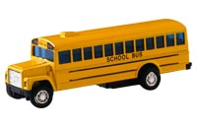
Сидим с шофёром рядом -
Би, би, би.
Помочь шофёру надо!
Би, би, би.
Машинам всем и людям -
Би, би, би,
Бибикать громко будем -
Би, би, би.
Покажите детям машинку, скажите, как она бибикает, побуждайте детей бибикать «как машинки».
Предложите детям «поиграть в машинки»: возьмите руль - бубен или кольцо от пирамиды. Напевая песенку - крутим «руль». На возглас «Би-би» - нажимаем на сигнал (ритмично стучим по центру бубна/кольца пирамиды).
Катание на фитбольных мячах.

***
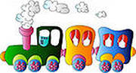

Тук-тук-тук, Ударяют кулачками друг о дружку.
Тук-тук-тук.
Наши ушки слышат стук.
Вот ладошечки шуршат, Потирание ладоней друг о друга.
Наши пальчики трещат. Потирание кулачков друг о друга.
Теперь в ладоши громко бей, Хлопки.
А теперь ты их согрей. Ладони на щёки.
К путешествию готовы? Кулаки на коленях,
руки вверх, ладони раскрыть.
Да!
В путь отправимся мы снова:
Сядем мы на самолёт Вращательные движения кистями.
И отправимся в полёт.
Мы теперь на корабле, Руки вытянуты в стороны, ладони напряжены.
Нас качает на волне. Ладони лодочкой.
Едет поезд, Ребром ладони двигаем по коленям.
Колёса стучат. Кулачки стучат по коленям.
В поезде много весёлых ребят.

«ВЕРТОЛЁТ» 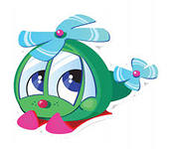

Быстро вертится пропеллер – Зажать карандаш между выпрямленными
Вертолёт взлететь готов. пальцами: указательным, средним и безымянным.
Он отважно, без сомнений Карандаш передаётся с пальца на палец,
Курс найдёт средь облаков. имитируя вращение винта самолёта.
В небе синем полетает,
Облака поразгоняет
И вернётся точно в срок
Как бы не был путь далёк.

«КАПИТАН»

Я плыву на лодке белой Прижать ладони друг к другу, показать, как лодка
По волнам с жемчужной пеной. качается на волнах.
Я – отважный капитан,
Мне не страшен ураган.
Чайки белые кружатся – Соединив ладони тыльной стороной, скрестить
Тоже ветра не боятся. руки и помахать пальцами, сжатыми вместе.
Лишь пугает птичий крик
Стайку золотистых рыб. Выпрямленными ладонями с пальцами,
Я намечу курс на страны, прижатыми друг к другу, изобразить рыбок.
Где растут в ветвях бананы,
Где пираты-моряки
Прячут в скалах сундуки.
И объездив чудо-страны,
Посмотрев на океаны,
Путешественник-герой –
К маме я вернусь домой.

«ПАРОХОД»
Обе ладони поставлены на ребро, мизинцы прижаты (как ковшик), а большие пальцы подняты вверх.
Паровоз
Без колес!
Вот так чудо-паровоз!
Не с ума ли он сошёл -
Прямо по морю пошёл!

***
Дыр- дыр, пулемёт. Пистолет из пальчиков.
Дыр-дыр-дыр-дыр-дыр-дыр-дыр. Стреляют.
Выше крыши самолёт, Крышу показывают ручками.
У-у-у-у . Крылья самолёта.
Бах! Артиллерия! Хлопки.
Бах, бах, бах, бах.
Мчится кавалерия. По коленкам ладошками ударяют.
Ура! Машут рукой.

ИГРУШКИ
«ИГРУШКИ»
На большом диване в ряд Попеременные хлопки в ладоши и стучат
Куклы Катины сидят: кулачками.
Два медведя, Буратино,
И весёлый Чиполлино,
И котёнок, и слонёнок. Разгибают поочерёдно пальцы.
Раз, два, три, четыре, пять. Попеременные хлопки в ладоши и стучат
Помогаем нашей Кате кулачками.
Мы игрушки сосчитать.
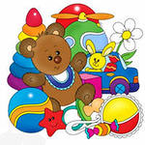
***
Есть у нас игрушка: Хлопают в ладошки.
Это - погремушка, Круговые движения на подушечке пальчика с
Это - толстый мишка, последующим загибанием пальчика.
Это - чудо-книжка,
Это - неваляшка,
Это - кукла Машка!
Раз, два, три, четыре, пять, Сжимают и разжимают кулачки.
Будем снова проверять!

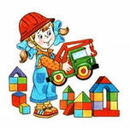

«ЕСТЬ ИГРУШКИ У МЕНЯ»
Есть игрушки у меня: (Хлопать в ладоши).
Паровоз и два коня, (Загибать поочерёдно пальчики).
Серебристый самолёт,
Три ракеты, вездеход,
Самосвал, подъёмный кран –
Настоящий великан.

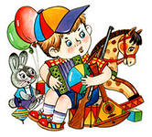
«МОИ ИГРУШКИ»

Покажу я вам игрушки:
Это курочка-пеструшка, «Клюв» - указат. и большой пальцы соединить - остальные пальцы – «гребешок».
Это зайка, «Ушки».
Это пёс, «Мордочка» - ладонь правой руки стоит на ребре, большие пальцы вверх – «ушки».
Вот машинка без колёс, Правую руку сложить в виде пригоршни и накрыть её ладонью левой руки.
Это книжки–раскладушки, Руки рёбрами поставить на колени.
Вот и все мои игрушки. Ладони прижать друг к другу, а затем раскрыть.
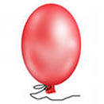
«ШАРИК»
Все пальчики обеих рук сжаты в «щепотке» и соприкасаются кончиками. В этом положении дуем на них, при этом пальчики принимают форму шара. Воздух «выходит», и пальчики принимают исходное положение.
Шар надутый две подружки,
Отнимали друг у дружки -
Весь перецарапали!
Лопнул шар, а две подружки,
Посмотрели - нет игрушки,
Сели и заплакали...

***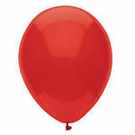
Я надул упругий шарик («надувать из ручек шарик»).
Укусил его комарик.
Лопнул шарик не беда -
Новый шар надую я.

«ВОЗДУШНЫЙ ШАРИК»
Вот он шарик - маленький, смешной,
Хочет этот шарик поиграть с тобой.
Он летел, он летел,
На твою макушку сел,
Он летел, он летел,
На твою макушку сел.
Вот он шарик - маленький, смешной,
Хочет этот шарик поиграть с тобой.
Он летел, он летел,
И к тебе на носик сел,
Он летел, он летел,
И к тебе на носик сел.
Вот он шарик - маленький, смешной,
Хочет этот шарик поиграть с тобой.
Он летел, он летел,
И на твой животик сел,
Он летел, он летел,
И на твой животик сел.
Вот он шарик - маленький, смешной,
Хочет этот шарик поиграть с тобой.
Он летел, он летел,
И к тебе на ножки сел,
Он попрыгал в ногах,
А потом вдруг лопнул - бах!
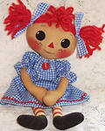 «КАК ЛЕЧИЛИ КУКЛУ»
Наша кукла заболела:
Плохо ночь она спала,
Утром пряников не ела,
Сок вишнёвый не пила.
Для неё мы песни пели
И водили хоровод,
Но она лежит в постели
И вздыхает еле-еле…
Что же это, в самом деле?
Кто теперь её спасёт?
«НЕ ПЛАЧЬ, КУКОЛКА МОЯ» 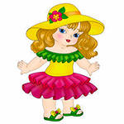

Не плачь, куколка моя, Имитировать укачивание куклы.
Остаёшься ты одна.
Не могу с тобой играть,
Нужно мне перестирать:
Твои платья и носки,
Твои юбки и чулки Загибать поочерёдно пальцы.
Свитер, варежки, жакет,
Шапочку, цветной берет.
Я налью воды чуток, Имитировать движения.
В таз насыплю порошок.
Пену снежную взобью,
Постираю и пойду.
Пока светит солнышко,
Натяну верёвочку.
К ней одежду прикреплю,
Ветерком всё просушу,
Утюгом туда-сюда
Бельё быстро глажу я.
Поработали вдвоём,
А теперь и отдохнём. Ладони на колени.
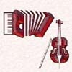 «МУЗЫКАЛЬНЫЕ ИГРУШКИ»
Динь-динь-динь-динь колокольчик,
Динь-динь-динь-динь колокольчик.
Динь - слушай колокольчик.
Бам-бам-бам-бам - барабанчик,
Бам-бам-бам-бам – барабанчик,
Бам - слушай барабанчик.
Хлопай-хлопай-хлоп в ладоши,
Хлопай-хлопай-хлоп в ладоши,
Хлоп - хлопаем в ладоши!
Для игры понадобятся: колокольчики, барабанчики по количеству детей.

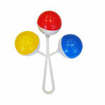«ПОГРЕМУШКА»
Погремушка-погремушка,
Музыкальная игрушка,
Хочешь, сразу две возьми,
И греми, греми, греми!
Хочешь, сразу две возьми,
И греми, греми, греми!
Спрячь за спинку погремушки,
Отдохнут от шума ушки.
На соседей погляди,
И тихонько посиди.
На соседей погляди,
И тихонько посиди.
Игра проводится в соответствии с текстом: мы помогаем детям ритмично встряхивать погремушки, а затем - спрятать их за спинку. Чтобы малыши не заскучали в тот момент, когда погремушки спрятаны - можно чуть-чуть подбрасывать их на коленях.
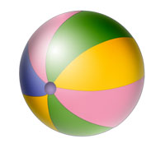
«ВЕСЁЛЫЙ МЯЧИК»
(1)По мячу ладошкой бьём
Дружно, весело вдвоём,
Мячик - мячик, мой дружок,
Звонкий, звонкий, звонкий бок.
По мячу ладошкой бьём,
Дружно, весело вдвоём.
(2)Мяч бросаю и ловлю,
Я с мячом играть люблю.
Мячик, мамочка, не прячь,
Мне бросай обратно мяч.
Мяч бросаю и ловлю,
Я с мячом играть люблю.
1 - ребёнок стоит перед взрослым (или сидит у него на коленях). Напевая песенку, помогаем ритмично «бить ладошкой» по мячику.
2 - играем в мячик (бросаем другу-другу).
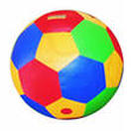
«МЯЧИК»
Круглый мячик без запинки
Скачет, скачет по тропинке,
Часто, часто, низко, низко
От земли к руке так близко.
Скок и скок и скок и скок,
Не скачи под потолок,
Скок и скок и стук и стук,
Не уйдёшь от наших рук.
Для этой игры вам понадобятся мягкие маленькие мячики (в количестве на группу). Перед игрой поиграйте с детьми в этот мячик - покатайте его другу-другу, покажите, как мячик умеет прыгать. Скажите, что мячик так хорошо прыгает, что может прыгнуть на ручку, ножку, носик, ладошку (покажите). Напевая песенку, педагог показывает как (куда) прыгает мячик. Родители (или сам ребёнок) повторяют действия педагога.
«МЯЧИК»
Раз - два – три – Три хлопка.
Беру я мяч. Соединить большой и указательный пальцы.
Раз – два – три –
Он мчится вскачь. Руки согнуть в локтях, ладони вниз, поочерёдно поднимать и опускать руки.
Раз – два – три -
Бегу за ним, Руки согнуть в локтях, пальцы в кулаки, поочерёдно поднимать и опускать руки.
Красно-жёлто-голубым.

МАМИНЫ ПОМОЩНИКИ

«КВАСИМ КАПУСТУ»

Это что ещё за куст?
Стоя, руки перед грудью в «замке».
Это что ещё за хруст?
Куст «распружинился», подрос - руки соединены только основаниями ладоней и кончиками пальцев. Ладони чуть-чуть поворачиваем во встречном направлении и при этом издаем хруст, как умеем (горлом, языком, щеками…) Детям очень нравится!
- Как же мне без хруста,
Тут наша «капуста» вырастает и становится размером с кольцо из рук, кончики пальцев соединены над головой. Если я - капуста?
Мы капусту рубим, рубим,
«Рубим капусту» на поверхности воображаемого стола ребрами ладоней.
Мы капусту солим, солим,
Обе руки сложены щепотью и «солят».
Мы капусту мнём, мнём,
Сжимаем и разжимаем кулаки.
А морковку трём, трём,
Трём ладони друг об друга.
Пе-ре-ме-ши-ва-ем!
Перемешиваем - в горизонтальной плоскости.
В бочки плотно набиваем
Ладонь на ладони, «уминаем» капусту, не наклоняясь.
И в подвалы составляем.
В таком же положении глубоко наклоняемся и кладём на пол сложенные ладони.
Эх, вкусная капуста!
Выпрямляемся и гладим себя по животу.

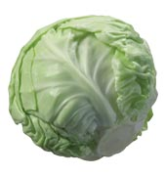
«ЗАСОЛКА КАПУСТЫ»
Мы капусту рубим,
Движения прямыми кистями вверх-вниз.
Мы морковку трём,
Пальцы обеих рук сжаты в кулачки, движения кулаков к себе и от себя.
Мы капусту солим,
Имитировать посыпание солью из щепотки.
Мы капусту жмём.
Интенсивно сжимать и разжимать пальцы на обеих руках.
Сок капустный пьём.
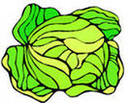
«КАПУСТА»
Тук, тук, тук, тук!
Раздаётся в доме стук!
Мы капусту нарубили,
Перетёрли, посолили
И набили плотно в кадку,
Всё теперь у нас в порядке.

1,2,3,4,5 Загибать пальчики.
Что мы будем покупать?
Картошку, морковку,
Репу и свёклу,
Помидоры, огурец. На огурец - хлопнуть.
И капусту, наконец! Вперёд вытягивают большой палец.

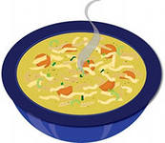***
Мы варили суп-суп (потираем ладошки друг об друга)
Из перловых круп-круп (потираем ладошки)
Получилась каша (потираем ладошки)
То-то горе наше (хватаемся за голову)
Замесили тесто (стучали кулачками по коленкам,)
А оно ни с места (удерживаем руки в покое)
Замесили на дрожжах (снова стучим)
Не удержишь на вожжах!!! (расставляем руки в стороны, как-будто хотим удержать).
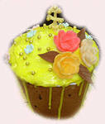
«КУЛИЧИКИ»
Лепим мы куличики, (Ладони кладутся крест-накрест то левой, то правой рукой сверху.)
Круглые, как личики. (Обвести руками овал своего лица.)
Получи из печи (Раскрыть руки ладонями вверх.)
Вкусные куличи! (Положить на левую ладонь сверху «горкой», затем на правую).

«ОЛАДУШКИ»
Ой, ладушки-ладушки, «Пекут пирожки».
Испечём оладушки!
На окно поставим, Протягивают руки вперёд.
Остывать заставим.
А остынут – поедим То подносят руку ко рту, то прикасаются к ладони другой руки.
И воробушкам дадим. Взмахивают кистями рук.
Воробушки сели, Кладут руки на колени.
Оладушки съели, Постукивают пальчиками по коленям.
Оладушки съели –
Шу-у-у!...- и улетели. Поднимают руки вверх, взмахивают кистями.

«ПЫШКА»

Пышка-лепёшка «Пекут пирожки».
В печи сидела,
В печи сидела, Соединяют указательные и большие пальцы и приставляют
На нас глядела, их к глазам.
В рот захотела.
Ам! Подносят ладони ко рту.
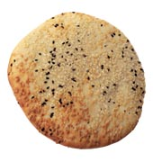
«ЛЕПЁШКИ»
Тёшки-тетёшки! «Пекут пирожки».
Пекла баба лепёшки,
Мёдом поливала, Потирают ладони друг о друга круговыми движениями.
Маком посыпала, Показывают пальцами, как сыплют мак.
Деточкам давала. Протягивают руки вперёд, развернув ладони вверх.

«ТЕСТО»
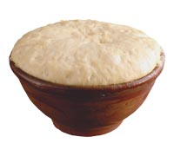
Тесто мы месили (сжимаем кисти рук)
Мы пирог лепили (лепят пирожки)
Шлёп, шлёп, (хлопают в ладоши)
Шлёп, шлёп
Слепим мы большой пирог! (разводим руки).

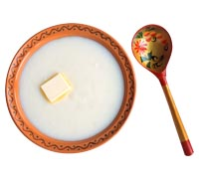
«ХОЗЯЙКА»

Кукле кашу я сварю: (мешаем кашу)
В миску молока налью, (наливаем молоко)
Положу туда крупу (насыпать крупу)
И поставлю на плиту. (поставить на плиту)
Будет каша хороша! (хлопать в ладоши)
Кушай, кукла, не спеша. (пригрозить пальчиком)

***
Кран с водою мы открыли Положить одну ладонь на другую и делать круговые движения, как будто моете тарелку.
И посуду перемыли.
Тёрли, тёрли, мыли, мыли -
Всё кругом в воде и мыле. Разведите руки в стороны, выражая недоумение.
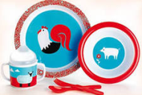
***
1,2,3,4. Стучат кулачками друг о дружку.
Мы посуду перемыли. Трут ладонь о ладонь.
Чайник, чашку, ковшик, ложку, Загибают пальчики.
И большую поварёшку,
Мы посуду перемыли.
Только чашку мы разбили.
Ковшик тоже развалился,
Нос у чайника отбился,
Ложку мы чуть-чуть сломали.
Так мы маме помогали.
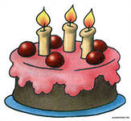
***
Тесто ручками помнём, Сжимают и разжимают пальчики на столе как- будто мнут тесто.
Сладкий тоpтик испечём, Круговые движения указательным пальчиком по столу.
Серединку смажем джемом, Круговые движения ладошками по столу.
А верхушку сладким кремом.
И кокосовою крошкой «Щепотку делают»
Мы присыплем торт немножко.
А потом заварим чай,
В гости друга приглашай. Хлопают.

***
Тесто круто замесили, Пальчики сжимают и разжимают.
Ух-тух, ух-тух. Хлопают.
Сковородки раскалили, Трут ладошку о ладошку.
Ух-тух, ух-тух. Хлопают.
Испечём оладушки, Пекут оладушки.
Лады, лады, ладушки.
Горячи оладушки! Дуют на раскрытые ладошки.

***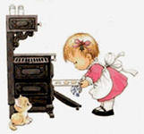
В понедельник я стирала, Круговые движения на подушечке пальчика с последующим загибанием пальчика.
Пол во вторник подметала.
В среду я пекла калач,
Весь четверг искала мяч,
Чашки в пятницу помыла,
А в субботу торт купила.
Всех подружек в воскресенье Хлопают.
Позвала на день рождения.
«КОМПОТ»

Будем мы варить компот,
Фруктов нужно много.
Вот: Будем яблоки крошить.
Грушу будем мы рубить,
Отожмём лимонный сок,
Слив положим и песок.
Варим, варим мы компот.
Угостим честной народ.
***
Кондитерский – самый любимый отдел.
Что здесь продаётся – мечтаний предел.
Конфет сколько хочешь, печенье, халва,
Печатные пряники и пастила,
Зефир, шоколадки и вафельный торт.
Без этих продуктов никто не уйдёт. (Е. Алябьева)

***
Маша сшила для мартышки
Шубу, шапку и штанишки.

«ОСТРАЯ ИГОЛКА» 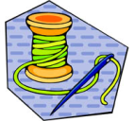
Острая иголка,
Колкая иголка,
Не коли мне пальчик,
Сшей сарафанчик!

***
Оля с Колей приглашали
На чаек к себе друзей.
Всем подарки раздавали
И гостей всех угощали:
Анечке - прянички,
Лене - варенье,
Свете - конфеты,
Сенечке - семечки.
Всех сначала накормили,
И домой всех проводили.
***
Кашку варили,
Ложечкой мешали,
Куколку кормили,
Кошечке давали. (Указательным пальчиком водим по ладошке.)
«ПИРОЖКИ И ПЛЮШКИ» 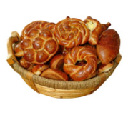

Мама пироги печёт «Пекут пирожки».
Заинька не отстаёт.
Пальчики стараются,
Плюшки получаются.
На дощечке нет уж места, Руки в стороны.
Мама снова месит тесто. «Месить тесто»
-Отдохни,- сказала мама.
Заинька твердит упрямо: Отрицательно покачать головой.
-У слонёнка день рожденья,
Очень любит он печенье. Прижать ладони друг к другу.
Рыбку любит кошка. Волнообразные движения кистями рук.
Бублики – Матрёшка. Соединить большой и указательный пальцы.
Всё я это испеку, «Пекут пирожки».
Только не жалей муку.
«СУПЧИК» 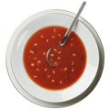
Суп решили мы сварить,
Маму с папой накормить.
Мы морковку поскоблили. Указательным пальцем правой руки провести несколько раз по указательному пальцу левой руки.
Мы картошку раздобыли. Покрутить кулаками в разные стороны.
Посолили. Помешали.
Маму с папой угощали.

«НАШ ОБЕД»
С мылом мы ладошки мыли. Погреть ладошки.
Нас обедать пригласили. «Манящие» движения кистями рук.
Ели супчик… Левая рука – «миска», правая рука – «ложка».
И котлету. Левая рука – «тарелка», правая рука – «вилка».
Ели дыню… Две руки соприкасаются запястьями, ладони в виде пригоршни.
И конфету. Пальцы щепоткой – взять со стола конфету, положить в рот.
Ели маковый рулет. Пальцы в кулак – «рулет».
Очень вкусный был обед. Облизать губки.
«САПОЖНИК» 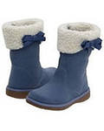
Имитируйте движения сапожника, забивающего гвозди: пальцы одной руки держат гвозди, другой - молоток.
Мастер, мастер, помоги -
Прохудились сапоги.
Забивай покрепче гвозди -
Мы пойдём сегодня в гости!
«ПОМОЩНИКИ» 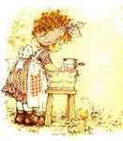

Дружно помогаем маме, Движения соответственно с текстом.
Мы бельё полощем сами.
Раз, два, три, четыре –
Потянулись, наклонились,
Хорошо мы потрудились?
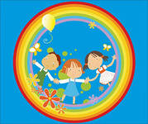ДРУЖБА

«БОЛЬШИЕ И МАЛЕНЬКИЕ»

Были маленькие мы, Пальцы сгибают и прижимают к ладони.
Стали вдруг большие. Растопыривают пальцы.
Шалунишки, шалуны, «Фонарики».
А дружные какие! Сцепляют пальцы обеих рук в замок, ладони сжимают.
Солнцу рада детвора,
Пусть поярче светит!
Пляшут с самого утра
На полянке дети.

***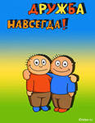
1,2,3,4,5, Хлопают в ладошки.
Мы друзей идём искать.
Этот мальчик - под кроватью, Загибают по очереди пальчики.
Этот мальчик - под диваном,
Этот мальчик - под столом,
Этот мальчик - за углом.
Этот мальчик стал у стенки,
У него дрожат коленки. Положили свои ладошки на коленки.

« В МАГАЗИНЕ ИГРУШЕК» 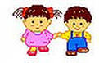
Друзей не покупают,
Друзей не продают.
Друзей находят люди,
А также создают.
И только у нас в магазине игрушек,
Огромнейший выбор
Друзей и подружек!

СКАЗКИ

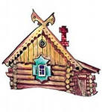
***
Стояла изба в деревушке (дети пальчиками обеих рук рисуют в воздухе квадрат, изображают ладошками крышу домика)
В ней жили смешные старушки, (держат пальцами концы воображаемого платочка, при этом наклоняют голову набок)
Белье зашивали метёлками (левая рука сжата в кулак. Правой кистью машут из стороны в сторону).
Полы подметали иголками, (двумя руками «шьют» воображаемыми иголками)
Солили волнушки в подушке («солят» пальцами обеих рук)
И шли подремать на кадушке. (вытягивают руки вперёд, соединяют их пальчик с пальчиком)
Им снилась изба в деревушке (пальцами обеих рук рисуют в воздухе квадрат, изображают ладошками крышу дома)
В ней жили смешные старушки (держат пальцами концы воображаемых платочков, при этом наклоняют голову набок)
Бельё зашивали иголками (левая рука сжата в кулак, правая держит иголочку, «шьют»)
Полы подметали метёлками (машут кистями обеих рук влево-вправо)
Солили волнушки в кадушке («солят» пальцами обеих рук)
И шли подремать на подушке (потягиваются, руки кладут под щёку, голову наклоняют набок).
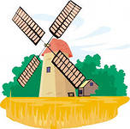

«НА МЕЛЬНИЦЕ»
На мельнице, на вертенице (крутим кистями вокруг друг друга),
Подрались 2 карася (кончиками пальцев обоих рук соприкасаемся несколько раз),
Вот и сказочка вся (разводим руками).

«ЦАРЁВ ДВОР»
«Жил-был царь, (Обе руки приставляются к вискам основаниями ладоней. Ладони выпрямлены – «корона»).
У царя был двор. (Руки разводятся на уровне груди – изображаем двор).
На дворе был кол, (Одна рука ставится на локоть, пальцы вверх, сжаты, ладонь прямая).
На колу – мочало, (Развести пальцы).
Его ветром качало». (Покачать кистью).
Не начать ли сказочку сначала?
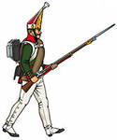
«СОЛДАТИКИ»

Аты-баты, аты-баты – Указательные и средние пальцы «маршируют» на
На войну идут солдаты. коленях.
Знамя царское несут, Флаг – ладонь повёрнута ребром, большой палец опущен вниз, остальные пальцы прижаты друг к другу.
Пушки грозные везут. Ладони рук опущены вниз и сжаты в кулаки. Выпрямленные указательные пальцы изображают стволы пушек.
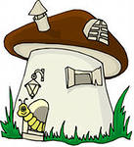
«ДОМИК»

Под грибом – шалашик-домик, Соединить ладони «шалашиком».
Там живёт весёлый гномик.
Мы тихонько постучим, Постучать кулаком одной руки о ладонь другой.
В колокольчик позвоним. «Звеним колокольчиком».
Двери нам откроет гномик, Ладони опустить вниз, ребром прижать друг к
Станет звать в шалашик-домик. другу.
В домике дощатый пол,
А на нём – дубовый стол. На кулак левой руки опускается ладонь правой руки.
Рядом стул с высокой спинкой. Левая ладонь вертикально вверх, к её нижней части приставить кулачок правой руки.
На столе – тарелка с вилкой. Ладонь левой руки – «тарелка», правой – «вилка».
И блины горой лежат –
Угощенье для ребят.

«УГОЩЕНИЕ ГНОМОВ»

Стали гномы гостей приглашать.  (Отогнём по очереди пальчики малыша). | 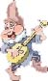

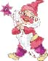 | Стали гномы гостей угощать  (Надавим последовательно на подушечку каждого пальца ребёнка своим указательным пальцем.)

Каждому гостю досталось варенье.
(Так же последовательно проведём указательным пальцем по каждому детскому пальчику от основания до самого кончика.)

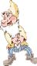 | Пальчики склеило то угощение.  (Пусть малыш тесно прижмёт попарно друг к другу подушечки пальчиков.)

Плотно прижались ладошка к ладошке.  (Все делаем соответственно заданию.) | 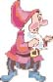

Гости не могут взять даже ложки!
(Попросите ребёнка как можно плотнее прижать друг к другу ладошки, а сами проверьте, достаточно ли крепко «склеились» ручки? Изобразив усилие, потяните локотки малыша в стороны.)

«ГНОМЫ» 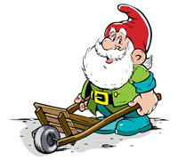

Динь-дон, динь-дон – Дети передают движениями содержание.
Гномы строят новый дом.
Красят стены, крышу, пол,
Прибирают всё кругом.
Мы к ним в гости придём
И подарки принесём.
На пол – мягкую дорожку,
Расстелив её к порожку,
Две подушки на диван,
Мёду липового жбан.
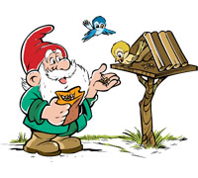***
Жили-были в домике «Домик» над головой из ладошек.
Маленькие гномики. Показывают руками, какие «маленькие».
Токи, Пики, Лики, Чики, Мики, Загибают пальцы.
Стали гномики стирать. Показывают, как стирают, трут ладонь о ладонь.
Токи - рубашки, Загибают пальчики.
Пики - платочки,
Лики - штанишки,
Чики - носочки,
Мики - умница был,
Всем водичку носил.

«ГРЕКА И РАК»

Ехал Грека через реку, (Кисти сжаты в кулаки, обе руки делают круг).
Видит Грека: в реке рак. («Рак» - все пальцы прямые, а большие соединяются-расходятся с остальными).
Сунул Грека в руку в реку - (Одну руку опустить вниз).
Рак за руку Греку цап! ( Другой - схватить опущенную руку).

***
Чудеса у нас на свете: Ходьба в приседе.
Стали карликами дети.
А потом все дружно встали, Ходьба на носках, руки вверху.
Великанами мы стали.

НАМ ВЕСЕЛО ЖИВЁТСЯ

* * *
Здравствуй, солнце золотое!
Здравствуй, небо голубое!
Здравствуй, вольный ветерок!
Здравствуй, маленький дубок!
Мы живём в родном краю,
Всех я вас - люблю!
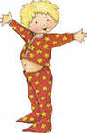«С ДОБРЫМ УТРОМ»
С добрым утром, глазки! Вы проснулись? | Указательными пальцами поглаживать глаза.  Сделать из пальцев «бинокль» посмотреть в него.
С добрым утром, ушки!  Вы проснулись? | Ладонями поглаживать уши.  Приложить ладони к ушам -«Чебурашка».
С добрым утром, ручки!  Вы проснулись? | Поглаживать то одну, то другую ручки  Хлопки в ладоши.
С добрым утром, ножки!  Вы проснулись?  С добрым утром, солнце!  Я - проснулся! | Поглаживание коленок.  Потопать ногами.  Поднять руки вверх.
«КУЛАЧОК- ВАНЮША»  Ванька – встанька,  Ванька – встанька,  Просыпайся, улыбайся.  Тук-тук, тук-тук.  Ванька-встанька тут как тут! | Спрятать большой палец в кулачок.  Большой пальчик выскакивает из кулачка.
***
Стала Маша гостей собирать:
(Загибайте по очереди пальчики ребёнка.)
«И Иван приди, и Степан приди,
Да и Андрей приди,
А Митрошечка - ну, пожалуйста!» (Покачать мизинчик, прежде чем загнуть.)
Стала Маша гостей угощать:
(Разгибайте каждый пальчик, нажимая на подушечки.)
«И Ивану блин, и Степану блин,
Да и Андрею блин, да и Матвею блин.
А Митрошечке - мятный пряничек!»
Стала Маша гостей провожать:
«Прощевай, Иван! Прощевай, Степан!
Прощевай, Андрей! Прощевай, Матвей!
А ты, Митрошечка, моя крошечка (поцелуйте мизинчик)
Да побудь со мной ещё немножечко!»

«ТУК-ТУК»

-Тук-тук-тук! (Три удара кулачками).
– Да-да-да! (Три хлопка в ладоши).
-Можно к вам? (Три удара кулачками).
-Рад всегда! (Три хлопка в ладоши).

«РАЗМИНКА»
Головами покиваем, Действия соответствуют тексту
Носиками помотаем
И зубами постучим,
И немножко помолчим.
Плечиками мы покрутим
И про ручки не забудем.
Пальчиками потрясём
И немножко отдохнём.
Мы ногами поболтаем
И чуть-чуть поприседаем,
Ножку ножкой подобьём
И с начала всё начнём… Далее темп ускоряется.

«УКАЗОЧКА» 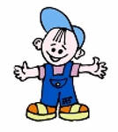

Ротик мой умеет кушать, (Показать на губы.)
Нос - дышать, а уши слушать. (Показать на нос, уши.)
Могут глазоньки моргать, (Поморгать.)
Ручки – всё хватать, хватать. (Хватательные движения пальцами.)

«КАБЛУЧОК» 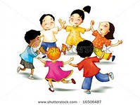
(1)За руки друзей берём, вместе хоровод ведём,
(2)А весёлый каблучок, цок по полу, цок-цок-цок.
(3)За руки друзей берём, вместе хоровод ведём.
(4)Прыгай, прыгай веселей, прыгай - ножек не жалей,
(5)А весёлый каблучок, цок по полу, цок-цок-цок.
(6)Прыгай-прыгай веселей, прыгай - ножек не жалей.
(7)Гляньте - пальчики у нас, тоже все пустились в пляс,
(8)А весёлый каблучок, цок по полу, цок-цок-цок.
(9)Гляньте - пальчики у нас, тоже все пустились в пляс.
(10)И опять идёт-идёт наш весёлый хоровод…
Встаём в хоровод.
1 - идём по кругу хороводным шагом.
2, 5, 8 - поворачиваемся лицом в круг и, не отпуская рук, выставляем ножки на каблук.
3, 10 - ведём хоровод.
4, 6- подпрыгиваем на месте.
7, 9 - выполняем движение «фонарики» или сжимаем-разжимаем кулачки.
Показ игрушек, инсценировки, пение.

«НОВЫЕ КРОССОВКИ» 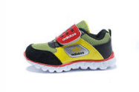
Как у нашей кошки Загибать пальчики, начиная с большого.
На ногах сапожки,
Как у нашей свинки
На ногах ботинки.
А у пса на лапках
Голубые тапки.
А козлёнок маленький обувает валенки.
А сыночек Вовка - новые кроссовки.
Вот так. Вот так.
Новые кроссовки. «Шагать» по коленям средним и указательным пальцами обеих рук.

« ГОСТИ»
К Кате гости прибежали,
(бежим пальчиками по столу или по полу)
Все друг другу руки жали.
Здравствуй Жора,
(соединяем большой и указательные пальчики)
Здравствуй Жанна,(большой и средний)
Рад Серёжа,(большой и безымянный)
Рад Снежана. (большой и мизинец)
Не хотите ль пирожок? ( ладошки складываем вместе)
Может коржик (показываем 2 открытые ладошки)
Иль рожок?(2 кулачка ставим друг на дружку)
Вот драже вам на дорожку,
(пальчиком тычем в открытую ладошку)
Вы берите понемножку.
(несколько раз сгибаем ладошки в кулачки)
Все стряхнули быстро крошки
И захлопали в ладошки!
***
К небу потянулись,
К земле нагнулись,
Покружились-покружились
И на травку повалились. Бух!
***
В колыбельке золотой, Качают колыбельку.
Спало солнце, за рекой. Показывают, как спят, волнистые движения руками.
Встало солнце поутру, Ручки поднимают вверх.
Разбудило детвору. Хлопают.
Вышли детки поиграть, Медленно ударяют ладошками по коленкам.
Стали прыгать и скакать. Быстро ударяют ладошками по коленкам.

***
А по морю слёз ходит пароход. Утереть слёзы.
Утирает нос, только нос не тот. Утереть нос.
Нос у нас был маленький Дотронуться до носа.
Нос у нас был пуговкой, Ещё раз.
А теперь вот аленький, Поцеловать.
А теперь распух вот он Ещё раз.
Только это не беда!
Слёзы высохнут когда,
Снова будет нос как нос,
Просто нос не любит слёз! Крепко обнять.

***
Три весёлых братца гуляли по двору, Переступают ладошками по коленкам.
Три весёлых братца затеяли игру,
Делали головками - ник-ник-ник, Наклонять голову вперёд.
Пальчиками ловкими - чик-чик-чик, Сжимать пальцы в кулачок и разжимать.
Хлопали ладошками - хлоп-хлоп-хлоп. Хлопают в ладошки.
Топотали ножками - топ-топ-топ. Топают ножками.

***
Мы играем на гармошке - ля - ля - ля. Имитируют игру на гармошке.
Громко хлопаем в ладошки - хлоп - хлоп. Хлопают в ладошки.
Головой слегка качаем - кач - кач - кач. Качают головой.
Руки к верху поднимаем - тач - тач - тач. Руки поднимают вверх.
Мы в ладошки - хлоп - хлоп. Хлопают.
Мы ногами - топ - топ. Топают.
Вниз ладошки опускаем. Опускают ладошки вниз и встряхивают кисти рук.
Отдыхаем, отдыхаем.

***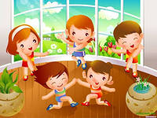
Раз- цветочек, «Фонарик» одной рукой.
Два - цветочек. «Фонарик» другой рукой.
Ёжики, ёжики. Кисти встряхивают вниз.
Наковали, наковали, Ударяют кулачки друг о друга.
Ножницы, ножницы. «Ножницы».
Бег на месте, Ладошками по коленкам.
Бег на месте.
Зайчики, зайчики. «Ушки» показывают.
Ну-ка дружно, ну-ка вместе. Хлопают.
Девочки, мальчики. Девочки, потом мальчики.

«НАПЕРЕГОНКИ» 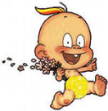
Мы по лесенке бежали
И ступенечки считали:
Раз, два, три, четыре, пять,
Вышли дети погулять,
Побежали вдоль реки
Дети наперегонки.
Клавиатурные движения пальцами по столу и «бег» по столу указательным и средним пальцами.
***
Мы топаем ногами, мы топаем ногами,
Мы хлопаем руками, качаем головой,
Мы ручки поднимаем, мы ручки опускаем,
Мы ручки подаем и бегаем кругом,
Ля-ля-ля-ля………
( соответственно, делается всё, о чём поётся. Там, где «ручки подаём» ребёнок протягивает ручки маме и начинает бегать по кругу.
***
- Как живёшь? - Вот так! Кулак с оттопыренным большим пальцем.
- Как плывёшь? - Вот так!
- Вдаль глядишь? - Вот так!
- Ешь обед? - Вот так!
- Машешь вслед? - Вот так!
- Утром спишь? - Вот так!
- А шалишь? - Вот так!
***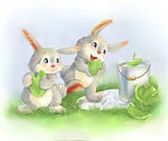
Вышли детки на лужок,
Заглянули под кусток (садимся на корточки)
Увидали зайчика, погрозили пальчиком (грозим пальчиком).
Ты, зайчишка, не спеши, свои лапки покажи (показываем)
Ножками потопай, ручками похлопай (топаем, хлопаем).
Наш весёлый хоровод дружно песенку поёт (водим хоровод),
Ай-лю-ли, ай-лю-ли, дружно песенку поёт.
Мы захлопали в ладошки дружно, веселее.
Застучали наши ножки громче и быстрее.
По коленочкам ударим тише-тише-тише
Ручки-ручки поднимаем выше-выше-выше.
Закружились наши ручки, ниже опустились,
Покружились, покружились и остановились. (ребёнок кружится)
«МАСТЕРА» 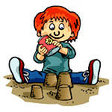

Всё, что только захотим,
Из песка мы смастерим. Хлопки в ладоши.
Коля лепит колобок, Ладошки сложить ковшиком и как бы лепить колобок.
А Иринка – теремок, Соединить прямые ладони над головой («крыша»).
Люба лепит разных рыб, Прижать ладони друг к другу и двигать ими вправо-влево.
Ну а Вера – белый гриб. Одну руку сжать в кулак и сверху прикрыть её ладонью другой руки («шляпка гриба»).
«ТУК, ТОК» 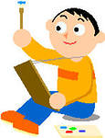

Тук, ток, туки ток В соответствии с текстом песни стучим одним и двумя
Бьёт кулак как молоток. кулаками (чередуя руки), топаем одной и двумя
Тук, ток, туки - ток, ногами, а затем – стучим и кулачками, и каблучками.
Бьёт кулак как молоток.
Тук, тук, тук, туки,
Застучали две руки…
Тук, тук, туки ток,
Застучал мой каблучок…
Тук, тук, тук, туки,
Застучали каблуки…
Тук, тук, тук туки,
Две ноги и две руки.

«ЛЕСЕНКА»

Вверх по лесенке шагали, Поочерёдно смыкаем пальцы в колечко,
И ступенечки считали,
А на горочку пришли,
Ничего там не нашли. Разводим руками,
Вниз по лесенке шагали, Поочерёдно сжимаем пальцы в колечко.
И немножечко устали,
Ищем, ищем, где кровать,
Захотелось полежать. Складываем ладони, кладём под щёчку.

«МЫ РИСОВАЛИ» 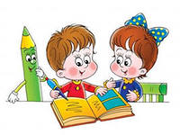

Мы сегодня рисовали,
Наши пальчики устали.
Наши пальчики встряхнём,
Рисовать опять начнём. (Плавно поднять руки перед собой, встряхивать кистями.)
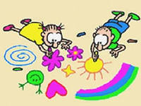
«РИСОВАНИЕ»

Мы кружок нарисовали,
Наши пальчики устали,
Мы руками потрясём,
Рисовать опять начнём.
Мы черту нарисовали…
Мы волну нарисовали…
Точки мы нарисовали...
Рисуем на ладони кружочек, чёрточку, волну, точки, а
потом – встряхиваем кистями рук.
***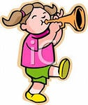

Мы не пишем, не читаем,
А на дудочке играем,
Приходите в гости к нам,
Мы ещё попляшем вам.

«МЫ ПИСАЛИ» 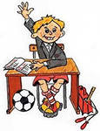
Мы писали, мы писали, Ритмично сжимать и разжимать кулаки.
Наши пальчики устали.
Вы скачите, пальчики, | Пальчики «скачут» по коленям.
Как солнечные зайчики. | Указательный и средний пальцы вытянуть вверх, остальные выпрямить и соединить.
Прыг- скок, прыг- скок, Прискакали на лужок. | Пальчики «скачут» по коленям.
Ветер травушку качает, Влево-вправо наклоняет. | Легкие движения кистями рук вправо, влево.
Вы не бойтесь ветра, зайки, | Погрозить пальчиком.
Веселитесь на лужайке. | Помахать пальцами обеих рук.

«СТРЯХИВАЕМ ВОДИЧКУ С РУК».

Пальцы сжать в кулачок, затем с силой выпрямить пальчики, как бы стряхивая водичку.
Брызги - вправо,
Брызги - влево!
Мокрым стало наше тело!

«ЗАСЫПАЛОЧКА» 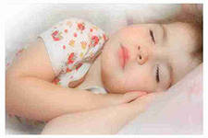

На подушку головой - (Ребёнок ложится).
Глажу, глажу лобик свой. (Поглаживаем лоб).
Глазки закрываю, (Закрываем глаза ладонями).
Быстро засыпаю. (Ручки положены под щёку).

«МОЙ ЗОНТИК» 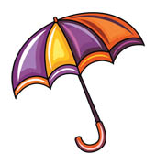
Вот это - мой зонтик, Поднимаем правую руку над головой, сгибаем её
Я в дождь хожу с ним. (зонтик).
Пусть дождь барабанит -«Барабаним» пальцами левой руки по правой
Останусь сухим. (зонтику).
А вот моя книжка, Раскрываем ладони «книжечкой» (сомкнуты
Могу почитать, мизинцы).
Могу вам картиночки Руки вытягиваем, ладони открыты (сомкнуты
В ней показать. большие пальцы).
Вот это - мой мяч, Сжимаем кулачок, вращаем кистью руки.
Очень ловкий, смешной,
Его я бросаю«Мячик прыгает» над головой, ударяясь о ладонь другой
Над головой. руки.
А вот мой котёнок, Левую руку сгибаем в локте, кулак сжимаем, прижимаем руку к туловищу. Правая рука гладит левую - котёнка.
Я глажу его,
Мяукает он Побуждаем детей мяукать.
Для меня одного!
Перед игрой покажите детям все предметы, о которых идёт речь в песенке. Вам понадобится: зонтик, книжка, мячик, котёнок. Спросите детей: Когда мы открываем зонтик? Что они видят на картинках в книжке? Что мы можем делать с мячиком? Как мы можем играть в мяч? Как разговаривает котёнок? Покажите жесты, необходимые для игры.

